Zmiany w pracy dyplomowej

- Zmiany w rozdziałach

Zmiany tytułów rozdziałów:

Układ pracy → Zakres pracy

Użytkowanie aplikacji → Mechanizmy kryptograficzne (utworzone podrozdziały: Algorytmy, Konfiguracja JVM, Generowanie certyfikatów, Generowanie list CRL).

Java EE → Aplikacja webowa – Java EE
Hibernate → Dostęp do danych – Hibernate
Spring → Model MVC – Spring
PrimeFaces → Rich Internet Application – PrimeFaces
JSF → Interfejs użytkownika – JSF
BouncyCastle → Kryptografia – BouncyCastle

Scrum → Proces tworzenia – Scrum
JRebel → Implementacja w czasie rzeczywistym – JRebel
JUnit → Testy jednostkowe – Junit
Maven → Integralność – Maven

- Nowe treści

Rozdział 3.1. Projekt i jego zastosowania
Niezależnie od sposobu wykorzystania aplikacji, udostępnia ona funkcjonalności, w zależności od poziomu uprawnień użytkownika. Przedstawiono je w postaci poniższych diagramów przypadków użycia. W celu zapewnienia większej czytelności, modele przedstawiają jedynie główne funkcjonalności (np.: Rysunek 2 w przypadku „Moje certyfikaty” uwzględnia jedynie operacje generacji i zablokowania certyfikatu, nie opisując możliwości filtrowania czy sortowania przedstawionej listy certyfikatów).

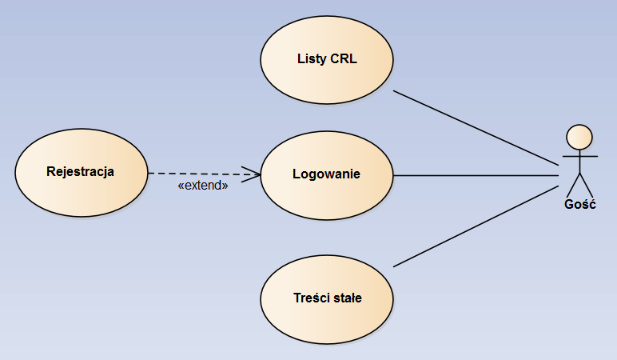
Rysunek 1: Diagram przypadków użycia - Gość.

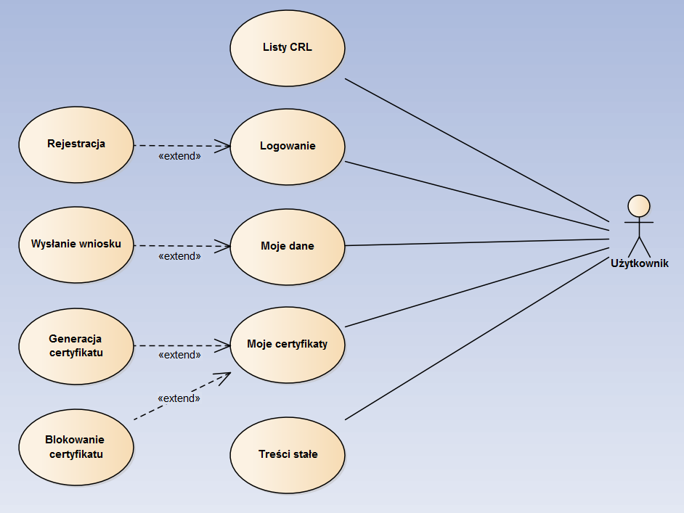
Rysunek 2: Diagram przypadków użycia – Użytkownik
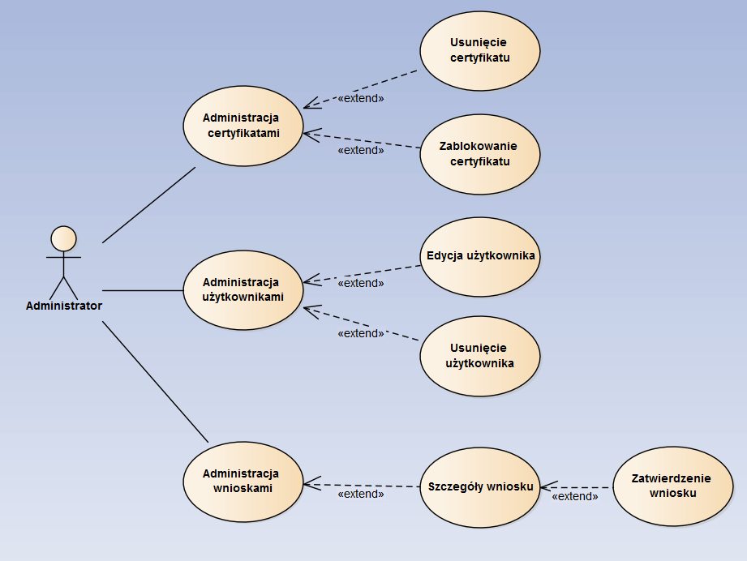
Rysunek 3: Diagram przypadków użycia – administrator (tylko część administracyjna).

Ze względu na hierarchiczną budowę ról w aplikacji, administrator poza funkcjonalnościami dostępnymi dla pozostałych poziomów uprawnień posiada również dostęp do panelu administracyjnego, którego możliwości zostały przedstawione na powyższym diagramie.

  - Mechanizmy kryptograficzne
    - Algorytmy
Centrum podpisu cyfrowego domyślnie wykorzystuje algorytmy kryptografii asymetrycznej – konkretnie algorytm RSA oraz funkcję skrótu SHA-2 (SHA-512).

Generowanie kluczy:
- W sposób losowy wybierane są dwie liczby prawdopodobnie pierwsze o zadanej długości p i q ,
- Obliczana jest wartość n = pq,
- Obliczana jest wartość funkcji Eulera dla n: ,
- Losowana jest liczba e względnie pierwsza z , której wartość mieści się w przedziale (1, ),
- Znajdowana jest liczba ,
Klucz publiczny definiowany jest jako para liczb (n, e), natomiast klucz prywatny jako para liczb (n, d).

Szyfrowanie i deszyfrowanie:
Zaszyfrowanie wiadomości z wykorzystaniem algorytmu RSA sprowadza się do podzielenia wiadomości na bloki m_{i}, których wartość liczbowa nie może przekraczać n, a następnie zaszyfrowania według poniższego wzoru:
Zaszyfrowana wiadomość będzie składać się z kolejnych bloków c_{i}. Deszyfrowanie polega na odkodowaniu kolejnych bloków c_{i} :

Funkcja skrótu:
SHA-512 jest wariantem funkcji skrótu SHA-256 operującą na ośmiu
64-bitowych słowach. Utworzenie skrótu wiadomości wiąże się z:
- Dopełnieniem jej długości w taki sposób, aby wynik był wielokrotnością 1024 bitów,
- Podzieleniem na 1024-bitowe bloki M⁽¹⁾, M⁽²⁾, …, M^{(N)}
Tak przygotowane bloki są przetwarzane pojedynczo, począwszy od ustalonej wartości początkowej skrótu H⁽⁰⁾, według następującego wzoru:
Gdzie C jest funkcją kompresji SHA-512, natomiast „+” jest dodaniem modulo 2⁶⁴. Skrótem wiadomości M jest wynik H^{(N)}.

RSA w kontekście podpisu cyfrowego:
W przypadku CA algorytm RSA jest wykorzystywany do operacji przeprowadzenia podpisu. Szyfrowany jest skrót oryginalnej wiadomości za pomocą klucza prywatnego, a tak otrzymany szyfrogram dołączany jest do oryginalnej wiadomości. Odbiorca otrzymujący klucz publiczny może odszyfrować wartość funkcji skrótu i porównać ją z wyliczoną wartością tej funkcji z otrzymanej wiadomości. W przypadku zgodności obydwu wartości przyjmuje się, że wiadomość została poprawnie podpisana (lub inaczej, że podpisana wiadomość nie została zmieniona).

    - Konfiguracja JVM
Standardowa implementacja JVM (ang. Java Virtual Machine) nie pozwala na stosowanie funkcji zabezpieczeń, których długość przekracza standardowe wartości. Aby przystosować środowisko dla potrzeb CA należy wykonać następujące czynności:
- zarejestrować sterownik ręcznie (zarówno w JDK jak i JRE) poprzez edycję pliku java.security ($JAVA_HOME/lib/security), np. dodając linię:

security.provider.11=org.bouncycastle.jce.provider.BouncyCastleProvider

Uwaga – dodawany sterownik nie może zostać umieszczony jako pierwszy na liście.
- podmienić standardowe biblioteki JCE w JVM na wersję „Java Cryptography Extension (JCE) Unlimited Strength” ,
- dodać biblioteki BoncyCastle (bcmail oraz bcprov) do zasobu JVM w $JAVA_HOME/lib/ext/.

    - Generowanie certyfikatów
Sposób generowania certyfikatów w aplikacji centrum podpisu cyfrowego przebiega wieloetapowo i zgodny jest z obecnie obowiązującymi standardami. Całość procesu przedstawiona została poniżej:
- Generowana jest para kluczy dla certyfikatu początkowego (domyślnie algorytmem RSA, długość klucza – 2048 bitów),
- Budowany jest certyfikat podstawowy (w wersji pierwszej) na bazie wygenerowanych kluczy, ustawiane są dane centrum, nadawany jest numer seryjny o wartości 1. (Ten i poprzedni punkt nie obowiązuje w przypadku otrzymania certyfikatu początkowego z Narodowego Centrum Certyfikacji),
- Tworzona jest kolejna para kluczy według zdefiniowanego algorytmu i zadanej długości,
- W oparciu o certyfikat podstawowy tworzony jest podpis przejściowy (X.509v3), nadany zostaje numer seryjny o wartości 2, dane z certyfikatu podstawowego przekazywane są do podpisu przejściowego. Ten podpis generowany jest zawsze w trakcie działania aplikacji – fizyczna kopia certyfikatu nie jest przechowywana przez aplikację,
- Generowana jest ostatnia para kluczy,
- Na podstawie certyfikatu przejściowego tworzony jest certyfikat końcowy (w wersji trzeciej). Generowany jest numer seryjny. Ustawiane są dane użytkownika końcowego oraz dane CA. Określane są daty ważności certyfikatu (domyślnie 1 rok),
- Tworzony jest łańcuch zaufania między trzema powyższymi certyfikatami,
- Na podstawie łańcucha podpisów oraz klucza prywatnego użytkownika końcowego generowany jest plik PKCS#12 o nazwie zgodnej z numerem seryjnym podpisu. Ustawiane jest hasło klucza prywatnego oraz hasło główne, nadawana jest nazwa certyfikatu,
- Wygenerowany plik trafia do bezpiecznego zasobu CA, z którego może pobrać go użytkownik zamawiający podpis,
- Odcisk certyfikatu trafia do bazy danych MyCA.

    - Generowanie list CRL
Centrum podpisu cyfrowego tworzy listy unieważnionych certyfikatów w wersji drugiej, zgodnie z obecnie obowiązującymi standardami. Proces tworzenia listy CRL przypomina w pewnym stopniu procedurę generowania podpisu cyfrowego.
- Generowana jest para kluczy dla certyfikatu podstawowego,
- Tworzony jest certyfikat podstawowy (lub używany jest istniejący w przypadku zastosowania komercyjnego),
- Generowana jest para kluczy dla certyfikatu pośredniego,
- Na podstawie wygenerowanego klucza prywatnego oraz certyfikatu podstawowego budowany jest certyfikat pośredni (w wersji trzeciej),
- Nadawany jest numer seryjny listy CRL,
- Ustawiane są data utworzenia listy oraz data kolejnej aktualizacji,
- Z bazy danych CA pobierana jest lista zablokowanych certyfikatów,
- Na podstawie powyższych danych generowana jest lista CRL (lista zablokowanych certyfikatów, numer seryjny, klucz prywatny, certyfikat pośredni centrum).

W celu zapewnienia automatycznych aktualizacji list CRL aplikacja MyCA wykorzystuje mechanizm Spring Scheduling Tasks. Pozwala on na cykliczne wywoływanie metod w czasie działania aplikacji (w tzw. tle), poprzez oznaczenie ich adnotacją @Scheduled oraz odpowiednią konfigurację Spring. Zgodnie z polityką CA, lista zablokowanych certyfikatów jest aktualizowana raz na dobę (domyślnie o północy). Utworzony plik dostępny jest do pobrania na stronie „Lista CRL” lub poprzez bezpośredni link. Ponadto centrum podpisu cyfrowego udostępnia weryfikację zablokowanych certyfikatów w czasie rzeczywistym, poprzez tabelę „Lista zablokowanych certyfikatów” bez konieczności pobierania pliku *.crl.

- Charakterystyka użycia zastosowanych technologii
  - Budowa systemu
    - Baza danych
Relacyjna baza danych centrum podpisu cyfrowego oparta jest na pięciu głównych tabelach: użytkowników, ról, wniosków, certyfikatów oraz liście unieważnionych certyfikatów (odpowiednio: USERS, ROLES, REQUESTS, CERTS oraz CRLS). Związki między tabelami ukazane są na Rysunek 4: Schemat budowy bazy danych w aplikacji.. Do stworzenia bazy danych wykorzystano silnik H2. Na potrzeby niniejszej pracy magisterskiej dołączona została ona w trybie wbudowanym. Część danych przechowywanych w tabelach została zaszyfrowana z przyczyn bezpieczeństwa (np. hasła użytkowników). Za komunikację z bazą danych odpowiedzialny jest Framework Hibernate, kontrolowany przez Spring oraz Spring-Security.
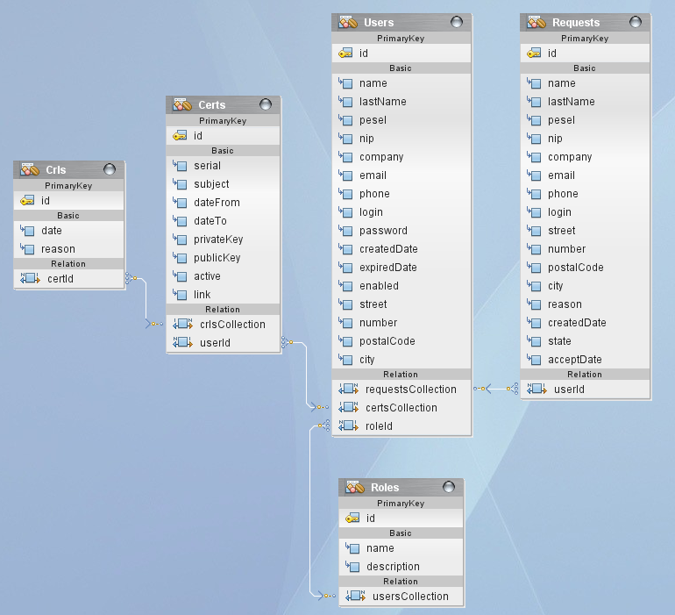
Rysunek 4: Schemat budowy bazy danych w aplikacji.

Na podstawie powyższych tabel użytkownikowi końcowemu wyświetlane są posiadane przez niego certyfikaty oraz lista CRL (CA nie wykorzystuje do tego celu fizycznych danych utrzymywanych w chronionym zasobie, gdyż nie przechowuje ustanowionych przez użytkownika haseł kluczy prywatnych).

    - Rdzeń aplikacji
MyCACore jest modułem odpowiedzialnym za wykonywanie wszelkich operacji szyfrujących związanych z certyfikatami w standardzie X.509. Z poziomu kodu rdzeń tworzą dwa pakiety: pl.myca.core oraz pl.myca.core.utils. Pierwszy z nich zawiera główne klasy funkcyjne aplikacji, drugi dostarcza stałe, metody globalne oraz odpowiedzialny jest za odczytywanie plików konfiguracyjnych. Klasy związane z generowaniem certyfikatów i list CRL oparte są na wzorcu Singleton, natomiast klasa konfiguracyjna dodatkowo na wzorcu Dekorator.
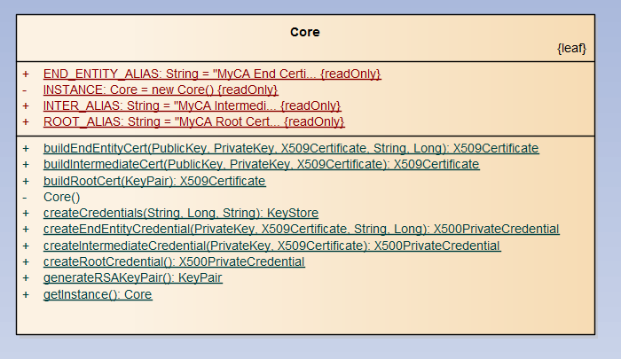
Rysunek 5: Wykorzystanie wzorca Singleton na przykładzie klasy Core.

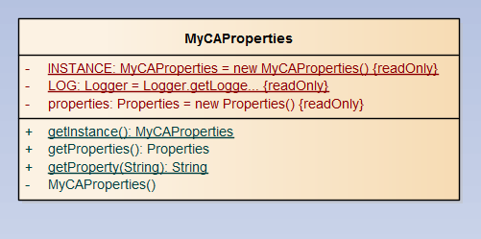
Rysunek 6: Wzorzec Singleton oraz Dektorator wykorzystywany w klasie MyCAProperties.

Moduł może być dowolnie konfigurowany poprzez zewnętrzny plik konfiguracyjny umieszczony w strukturze katalogów centrum podpisu cyfrowego. Administrator systemu może decydować o następujących parametrach aplikacji:
- Danych centrum podpisu cyfrowego (CN, O, C, ST, L oraz OU),
- algorytmie certyfikatu podstawowego CA (domyślnie RSA z funkcją skrótu SHA-512) ,
- sterowniku dostarczającym funkcje szyfrujące (domyślnie BC, z biblioteki BouncyCastle),
- algorytmie certyfikatu przejściowego CA (domyślnie jak w przypadku certyfikatu podstawowego),
- sterowniku dostarczającym funkcje szyfrujące (domyślnie również jak w przypadku certyfikatu podstawowego),
- sposobie generowania kluczy (rodzaj algorytmu, sterownik, algorytm losujący, sterownik algorytmu losującego, długość klucza, ilość sprawdzeń wygenerowanych liczb pseudolosowych),
- sposobie generowania certyfikatu końcowego (rodzaj algorytmu, rodzaj sterownika, czas ważności certyfikatu),
- miejscu, gdzie przechowywane będą pliki certyfikatów.
Powyższa konfiguracja może być dowolnie zmieniana pod warunkiem zachowania pewnych norm. Po pierwsze wszystkie algorytmy służące do generowania certyfikatów muszą pochodzić z tej samej rodziny (nie ma możliwości stworzenia łańcucha podpisów, np.: RSA → DSA → RSA). Po drugie miejsce przechowywania plików podpisów musi być zlokalizowane na tej samej maszynie, na której znajduje się aplikacja (lub zmapowanym dysku sieciowym).
Zaimplementowana funkcjonalność pozwala na generowanie certyfikatów, zestawów kluczy, list CRL oraz import danych do plików (*.p12 oraz *.crl). Wygenerowane klucze prywatne, jak również całe pliki certyfikatów chronione są hasłem podanym przez użytkownika. Hasło klucza oraz hasło główne konkretnego certyfikatu są zawsze jednakowe aby zapewnić kompatybilność z bazą podpisów cyfrowych m.in. w środowisku Windows.
Poza utworzeniem certyfikatu w standardzie PKCS#12, CA umieszcza w swojej bazie danych odcisk podpisu, na który składają się:
- numer seryjny certyfikatu,
- podmiot certyfikatu,
- data ważności (początkowa),
- data ważności (końcowa),
- klucz publiczny,
- klucz prywatny,
- status certyfikatu,
- link z lokalizacją pliku źródłowego.
Więcej informacji na temat bazy danych centrum podpisu cyfrowego można znaleźć w rozdziale 4.1.1.
Rozdział 5.2 trudności
Problem: Dostosowanie maszyny wirtualnej Javy do wymogów CA.
Rozwiązanie: Sposób rozwiązania problemu opisano w rozdziale 3.3.2.

Dokładniejszy opis działania SHA-512 można odnaleźć na stronie NIST(National Institute of Standards and Technology), http://csrc.nist.gov/
http://www.oracle.com/
„RFC 5280: PKIX Certificate and CRL Profile”. IETF, 2008.
Więcej informacji na ten temat można znaleźć w rozdziale 4.1.2
„RFC 5280: PKIX Certificate and CRL Profile”. IETF, 2008.
http://spring.io/
http://www.h2database.com/
Więcej informacji w sekcji Error: Reference source not found
Więcej informacji w sekcji Error: Reference source not found.2.3

